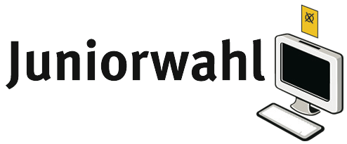
SCHULLOGO

Juniorwahl 2017: [NAME-DER-SCHULE] hat gewählt: PARTEINAME-ZWEITSTIMMENGEWINNER stärkste Kraft!

In der vergangenen Woche gaben an der [NAME-DER-SCHULE] insgesamt [ANZAHL TEILNEHMENDER SCHÜLERINNEN UND SCHÜLER] Schüler im Rahmen der bundesweiten Initiative Juniorwahl ihre Stimme ab.

Bei der Auszählung der Erststimmen konnte [GEWINNER-ERSTSTIMMEN-NAME, PARTEI] mit XX.X Prozent die meisten Stimmen erzielen, gefolgt von [ZWEITPLATZIERTER-ERSTSTIMMEN-NAME, PARTEI] mit XX.X Prozent der Stimmen.

Nach Auszählung der Stimmen ergab die Zweitstimme folgende Verteilung:

CDU XX.X %
SPD XX.X %
GRÜNE XX.X %
DIE LINKE XX.X %
FDP XX.X %
WEITERE PARTEIEN XX.X %

[OPTIONAL ZITAT VON SCHÜLER ODER LEHRER EINFÜGEN]

Hintergrund Juniorwahl
Die Juniorwahl zur Bundestagswahl 2017 steht unter der Schirmherrschaft des Präsidenten des Deutschen Bundestages Professor Norbert Lammert und wird bundesweit gefördert durch den Deutschen Bundestag, dem Bundesministerium für Familie, Senioren, Frauen und Jugend und der Bundeszentrale für politische Bildung. Bundesweit sind über 3.000 Schulen am Projekt beteiligt: http://www.juniorwahl.de/bundestagswahl-2017.html

Seit 1999 wird die Juniorwahl als „best-practice-Projekt“ zur politischen Bildung bundesweit zu Landtagswahlen, Bundestagswahlen und Europawahlen durchgeführt. Seither haben sich schon mehr als 1.8 Millionen Jugendliche beteiligt, wodurch die Juniorwahl zu den größten Schulprojekten in Deutschland zählt.

[KONTAKTDATEN DER SCHULE]

